1. Pico 설정

$ wget https://raw.githubusercontent.com/raspberrypi/pico-setup/master/pico_setup.sh
(wget 이 없다면 sudo apt or yum install wget)
$ chmod +x pico_setup.sh
$ ./pico_setup.sh

RHEL 계열의 경우
gdb-multiarch, build-essential, libftdi-dev, 그리고 libusb-1.0.0-dev 패키지가 설치되지 않는다. 섹션 2에서 관련 패키지를 설치함으로써 해결 가능. 일단은 스킵.

다음 스크립트는...
- pico 디렉터리를 생성
- 필요로 하는 의존성 설치
- pico-sdk, pico-examples, pico-extras 그리고 pico-playground 저장소를 다운로드
- PICO_SDK_PATH, PICO_EXAMPLES_PATH, PICO_EXTRAS_PATH 그리고 PICO_PLAYGROUND_PATH 경로를 ~/.bashrc 파일에 정의
- blink 와 hello_world 예제를 각각 pico-examples/build/blink 그리고 pico-examples/build/hello_world 에 빌드
- picotool 을 다운로드하고 빌드하여 /usr/local/bin 에 복사
- picoprobe 를 다운로드하고 빌드
- OpenOCD 를 다운로드하고 컴파일 (디버그 서포트를 위한)
- Visual Studio Code 를 다운로드하고 설치
- Visual Studio Code 확장 프로그램을 설치
- Raspberry Pi Pico 사용을 위한 Raspberry Pi UART 를 구성

스크립트가 한번 실행되고 나면 컴퓨터 반드시 재부팅

$ sudo reboot -h now

다음 명령어를 실행해야 UART 가 재구성된다. Raspberry Pi 가 재부팅 되면 Visual Studio Code 의 "Programming" 메뉴와 섹션 6.2 의 명령을 열 수 있게 된다.

2. SDK (Software Development Kit), 프로그램 개발 도구

pico-examples 저장소는 pico-sdk 를 이용해 작성된 몇 가지 예제 프로그램을 제공한다.

$ cd ~/
$ mkdir pico
$ cd pico
$ git clone -b master https://github.com/raspberrypi/picosdk.git
$ git pico-sdk
$ git submodule update --init
$ cd ..
$ git clone -b master https://github.com/raspberrypi/pico-examples.git

pico-examples 의 프로그램을 빌드하기 위해서는 추가적인 도구를 설치해야 한다. 다음 프로젝트를 빌드하 위해서는 Cmake, 소프트웨어를 빌드하기 위한 크로스 컴파일 플랫폼 툴, GNU Embedded Toolchain for Arm.

$ sudo yum or apt update
$ sudo apt install cmake gcc-arm-none-eabi libnewlib-arm-none-eabi build-essential

RHEL 계열
$ sudo yum install arm-none-eabi-gcc-cs-c++.x86_64
$ sudo yum install arm-none-eabi-newlib.norch
$ sudo yum install cmake arm-none-eabi-gcc
$ sudo yum groupinstall ‘Development Tools’

pioasm 과 elf2uf2 를 컴파일하기 위해서는 네이티브 gcc 와 g++ 가 필요하다.

3. C 로 LED 를 깜빡이기

LED를 켜고 끄는 그리고 반복하는 하드웨어를 위한 소프트웨어를 작성하는 것은, 새로운 프로그래밍 환경으로 뛰어들기 위한 전형적인 첫 번째 프로그램이다.

#include "pico/stdlib.h"

int main() {
const uint LED_PIN = 25;
gpio_init(LED_PIN);
gpio_set_dir(LED_PIN, GPIO_OUT);
while (true) {
gpio_put(LED_PIN, 1);
sleep_ms(250);
gpio_put(LED_PIN, 0);
sleep_ms(250);
}
}

3-1. “Blink” 프로젝트 빌드하기

$ cd pico-examples
$ mkdir build
$ cd build
$ export PICO_SDK_PATH=../../pico-sdk
$ cmake ..
– Build files have been written to: /home/ ~~~~
나오면 성공

cmake 는 기본적으로 release 로 빌드한다. 컴파일러 최적화가 적용되고 디버깅 정보는 제거된다. 디버그 버전으로 빌드하기 위해서는 cmake -DCMAKE_BUILD_TYPE=Debug .. 로 실행해야 한다. 더 자세한 내용은 섹션 5.1 에서 다룬다.
Cmake 는 이제 pico_examples 트리를 위한 빌드 영역을 준비한다. 여기에서는, make 를 입력해서 모든 예제 프로그램을 빌드하는 것이 가능하다. 그러나, 방금 blink 를 빌드했던 것처럼, 해당 프로그램은 오직 make 를 입력하기 전에 blink 디렉토리로 변경해야 한다.

$ cd blink
$ make -j4
Scanning dependencies of target ELF2UF2Build
Scanning dependencies of target boot_stage2_original

[ 0% ] Creating directories for ‘ELF2UF2Build’
.
.
.
[ 100% ] Build target blink

다른 타깃 사이에서 우리는 다음을 빌드했다:
디버거에 이용되는 blink.elf
RP 2040 USB 대형 저장 공간 장치에 드래그 되어질 수 있는 blink.uf2
해당 바이너리는 Raspberry Pi Pico 보드 위의 LED 를 깜빡이게 할 것이다. 이는 GPIO (General Purpose I/O, 일반 목적 I/O 장치) 를 통해 RP2040 으로 연결된다.

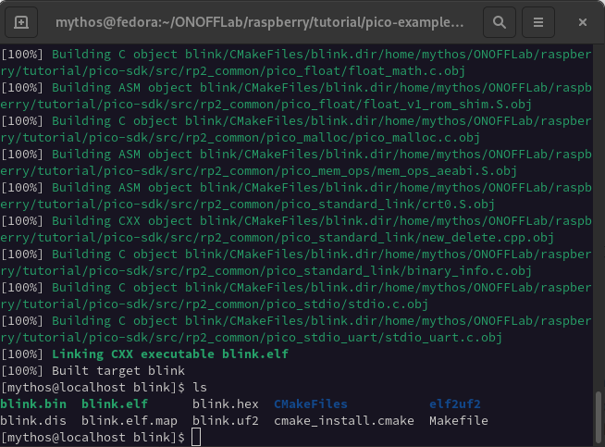

3-2. 로드하고 “Blink” 실행하기
RP2040-based board 위로 소프트웨어를 로드하는 가장 쉬운 방법은 USB 대형 저장 장치를 마운트하는 것이다. 이렇게 함으로써 파일을 드래그해서 플래시로 내리는 것이 가능해진다.
1. BOOTSEL 버튼을 누른 상태로 micro-USB 케이블을 연결한다.
2. blink.uf2 파일을 드래그 & 드랍한다.
3. 그 결과, RP2040 은 재부팅되고, 대용량 저장 장치는 언마운트 된다.
4. 그리고 flash 코드가 실행된다.
3. 마지막으로 보드의 LED 가 점등하는지 확인한다.

3-3. 커맨드 라인 사용하기
만일 ssh 를 통해 로그인하게 되었다면 대용량 저장장치를 직접 마운트해야 한다.

$ dmesg | tail
[ 371.97355] sd 0:0:0:0: [sda] Attached SCSI removable disk
$ sudo mkdir -p /mnt/pico
$ sudo mount /dev/sda1 /mnt/pico

만일 /mnt/pico 안의 파일을 볼 수 있다면, USB 대용량 저장 장치는 올바르게 마운트되어진 것이다:

$ ls /mnt/pico/
INDEX.HTM INFO_UF2.TXT

blink.ut2 파일을 RP2040 에 복사하는 것은…

$ sudo cp blink.uf2 /mnt/pico
$ sudo sync

RP2040 은 이미 USB 대용량 저장장치에서 연결 해제되어 코드를 실행하고 있을 것이다. 그러나 깔끔하게 /mnt/pico 를 언마운트 할 수도 있다.

$ sudo unmount /mnt/pico

보드로부터 전류원(power)를 제거하는 것이 코드를 제거하진 않는다. 만일 보드에 전류원이 다시 붙게 되면 코드는 그저 다시 로드되어 처음부터 실행될 것이다. 만일 새로운 코드를 보드에 다시 업로드(혹은 여기에 무엇이 있든 덮어쓰고 싶다면)하고 싶다면 BOOTSEL 버튼을 누른 상태로 대용량 저장 모드의 보드로 전류를 공급하면 된다.

4. C 로 “Hello World” 말하기
4-1. Raspberry Pi Pico 의 직렬 입력 그리고 출력
직렬 입력(stdin) 그리고 출력(output) 은 직렬 UART 혹은 USB CDC(Communication Device Class) 와 직통(direct) 할 수 있다.그러나 기본적으로 stdin 과 stdout 은 Raspberry Pi Pico UART0 에 타겟팅 된다.

Default UART0 | Physical Pin | GPIO Pin
GND | 3 | N/A
UART0_TX | 1 | GP0
UART0_RX | 2 | GP1

Raspberry Pi Pico 의 기본 UART TX 핀은 GP0 핀, 그리고 UART RX 핀 은 GP1 핀이다. 기본 UART 핀은 보드 구성 파일을 이용해서 각 보드의 기반으로 구성되어진다. Raspberry Pi Pico 구성은 pico-sdk/src/boar-ds/include/boards/pico.h 에서 확인 가능하다. 기본 SDK 는 다른 보드가 명시되지 않는 한 Raspberry Pi Pico 의 이름이다.
SDK 는 Cmake 를 사용하여 기반 시스템을 제어한다. 또한 필요한 소스 파일들의 집합인 pico_stdlib 인터페이스 라이브러리를 기능을 제공하기 위해 사용한다.

add_executable(hello_serial
hello_serial.c
)

# 일반적으로 사용하는 특징들의 집합인 pico_stdlib 라이브러리를 끌어온다.
target_link_libraries(hello_serial pico_stdlib)

# map/bin/hex/uf2 file 외 기타 파일들을 생성힌다
pico_add_extra_outputs(hello_serial)

# pico_set_program_url 을 통해 url 을 추가한다.
example_auto_set_url(hello_serial)

# stdout 의 목적지를 CMake 지시자들을 통해 변경이 가능하다.
# 1. USB CDC(직렬 USB)를 통한 printf 의 출력을 허용
pico_enable_stdio_usb(hello_world 1)
# 2. UART 를 통한 printf 의 출력을 비허용.
pico_enable_stdio_uart(hello_world 0)

4-2. “Hello World” 빌드하기

Blink 에서 했던 것과 마찬가지로 pico-examples 트리 안의 hello_world 디렉터리로 변경한 후 make 를 실행한다.

$ cd hello_world
$ make -j4

이는 각각의 두 예제 프로그램을 빌드한다: hello_world/serial/ 그리고 hello_world/usb/

serial/hello_serial.elf 는 디버거를 위해 쓰인다.
serial/hello_serial.uf2 는 RP2040 USB 대용량 저장 장치로 드래그 되어진다. (UART 직렬 바이너리)
serial/hello_usb.elf 는 디버거를 위해 쓰인다.
serial/hello_usb.uf2 는 RP2040 USB 대용량 저장 장치로 드래그 되어진다. (USB 직렬 바이너리)

4-3. “Hello World” 빌드하기
1. BOOTSEL 버튼을 눌러 USB 대용량 저장장치 모드로 변경한다.
2. USB 를 장치와 연결한다.
3. BOOTSEL 버튼을 떼면 USB 대용량 저장장치가 자동으로 마운트된다.
4. USB 대용량 저장 장치로 hello_serial.uf2 혹은 hello_usb.uf2 둘 중 하나를 드래그 & 드롭한다.

RP 2040 은 재부팅 될 것이고, 대용량 저장 장치는 언마운트 되어져 플래시 코드가 실행될 것이다.
그러나 비록 “Hello World” 예제가 실행될지라도, 텍스트를 볼 순 없다. 따라서 Raspberry Pi Pico 의 적절한 stdio 인터페이스를 호스트 컴퓨터에 연결해야 한다.

4.4 “Hello World” 를 USB 출력을 통해 확인하기
만일 hello_usb.uf2 바이리를 드래그 & 드롭했다면 “Hello World” 텍스트는 USB 직렬과 직통 되어질 것이다.

$ sudo apt or yum install minicom
$ minicom -b 115200 -o -D /dev/ttyACM0

콘솔창에 Hello, World! 가 출력되는 것을 볼 수 있다:

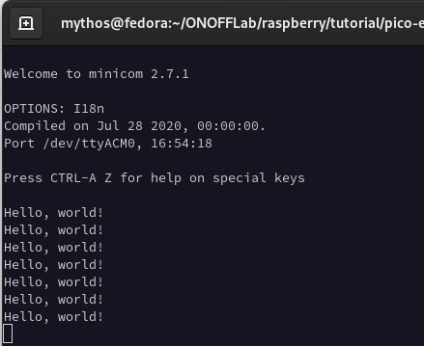

4.5 UART 출력을 통해 “Hello World” 확인하기
또 다른 방법으론, hello_serial.uf2 바이너리를 드래그 & 드롭하여 “Hello World” 텍스트를 GP0 과 GP1 핀의 UART0 로 직통 되어질 수 있다. Text 를 보기 위해서는 가장 먼저 Raspberry Pi 호스트의 UART 직렬 통신을 허용해야 한다. 이를 위해서 raspi-config 를 실행한다.

